Міністерство освіти і науки україни

ЗАПОРІЗЬКИЙ НАЦІОНАЛЬНИЙ УНІВЕРСИТЕТ

Математичний факультет
Кафедра фундаментальної математики

ЗВІТ
З ЛАБОРАТОРНОЇ РОБОТИ № 8

Виконав: студент 2 курсу, групи 6.1211-2пі
спеціальності 121 інженерія програмного забезпечення
Ключков Олександр Дмитрович
Перевірив:
Кудін Олексій Володимирович

Запоріжжя
2023

1) Спочатку ініціалізуйте репозиторій, налаштувавши зі своїм іменем, адресою електронної пошти тощо. Потім додайте кілька файлів до проекту і закоммітьте їх.
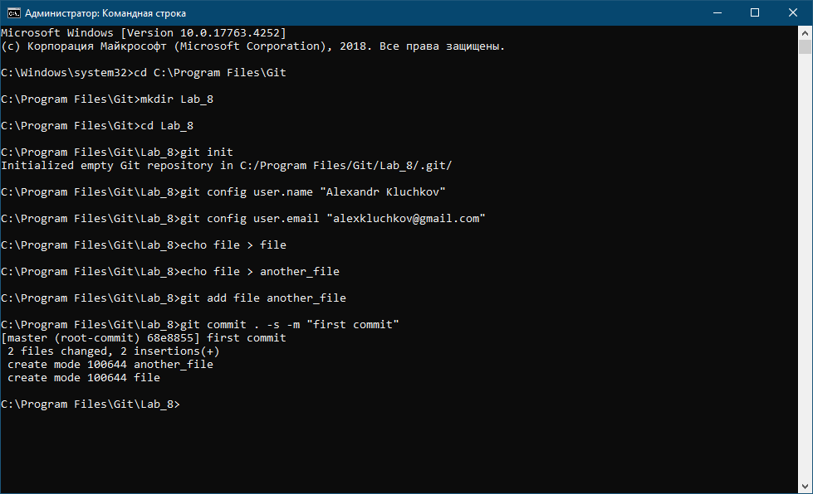
2) Створіть нову гілку розробки і перевірте її.
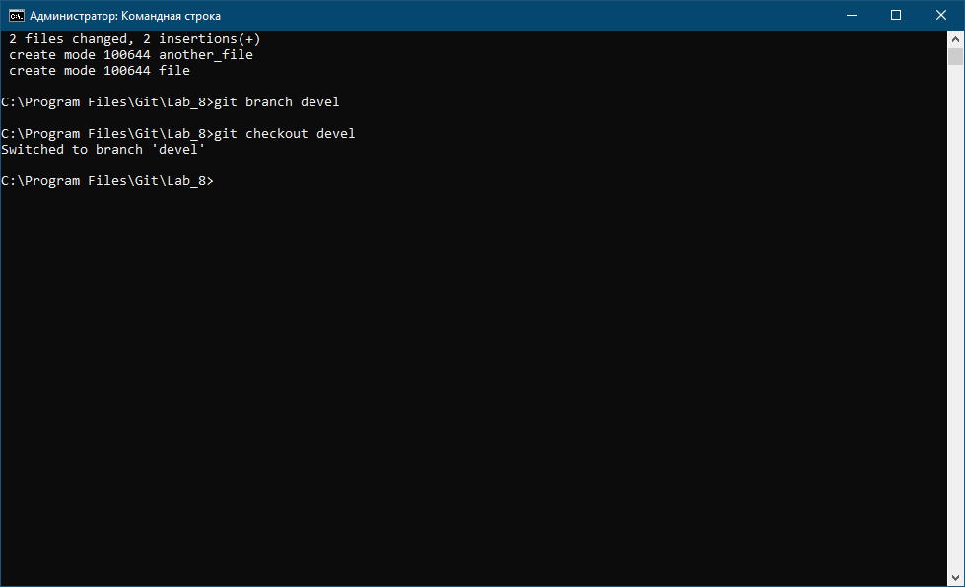
3) Змініть один файл і додайте інший, а потім зробіть новий комміт. Перелічіть наявні файли, а також зробіть git ls-files.
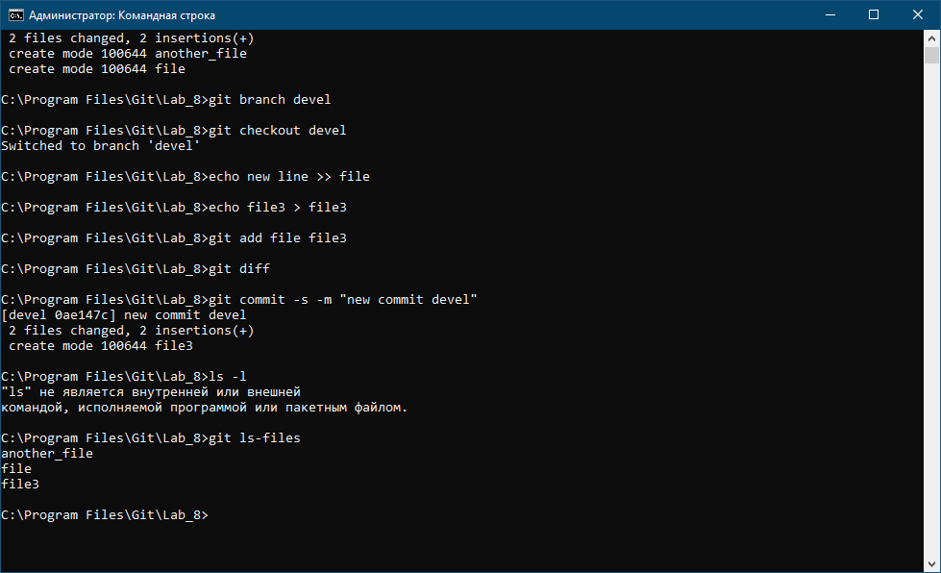
4) Тепер перевірте оригінальну гілку master. Знову перелічіть наявні файли і виконайте git ls-files.
